Création de sous-réseaux supplémentaires

Ajouter un deuxième sous-réseau

Pour maintenir une haute disponibilité, il est important de déployer des services dans plusieurs zones de disponibilité. Dans cet atelier, vous allez créer un deuxième sous-réseau dans le même VPC, mais dans une zone de disponibilité différente de celle de l’atelier précédent.

Cliquez sur le menu Sous-réseaux dans la barre latérale gauche, puis sur le bouton Créer un sous-réseau.

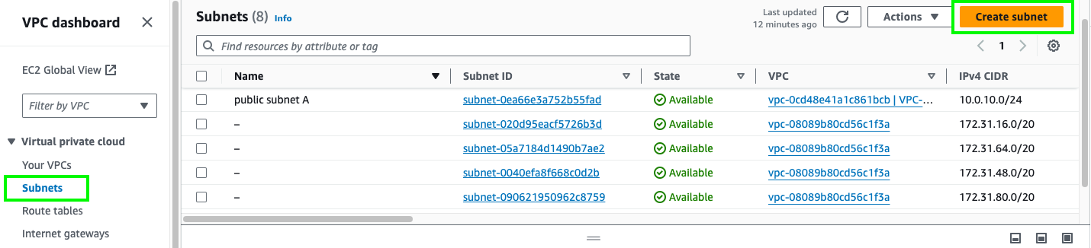
Pour ID VPC, choisissez .VPC-Lab

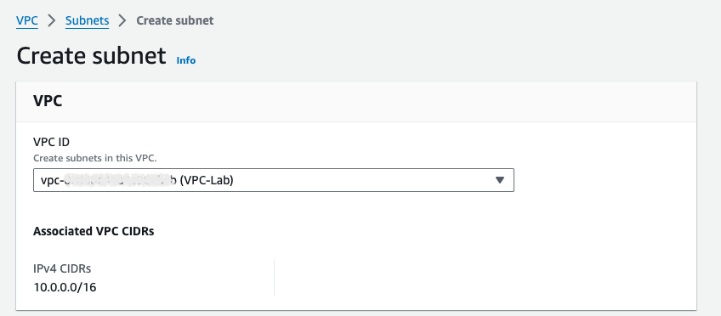

Dans la section Paramètres du sous-réseau, entrez les valeurs indiquées ci-dessous, en veillant à choisir une zone de disponibilité C. Cliquez ensuite sur le bouton Créer un sous-réseau.

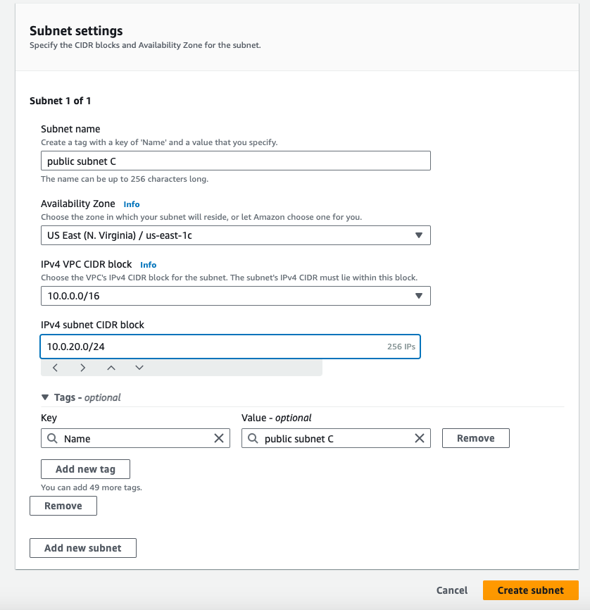

clé | valeur
Nom du sous-réseau | public subnet C
Zone de disponibilité | <region>c
Bloc CIDR IPv4 | 10.0.20.0/24
Name | public subnet C

Vous pouvez voir que le sous-réseau public A et le sous-réseau public C ont été créés.
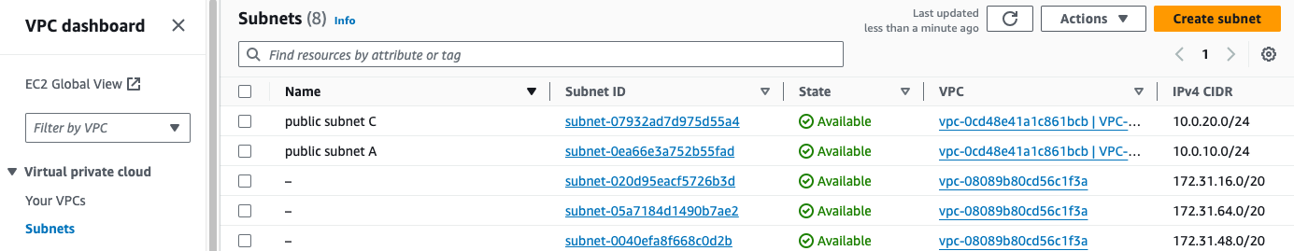

L’architecture dispose désormais d’un deuxième sous-réseau dans une zone de disponibilité différente.

